L’accountability = responsabilité

Définition :

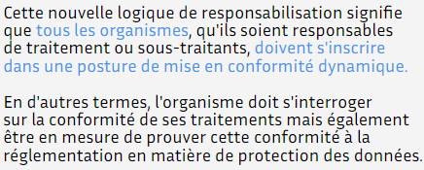

  
Cela se traduit notamment par le respect de deux notions centrales du RGPD :

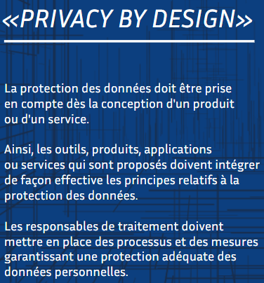 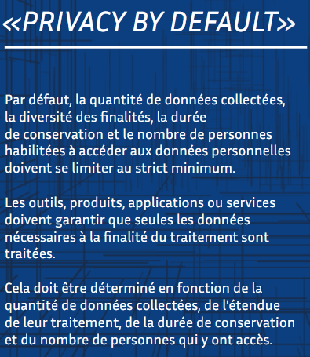

La documentation :

L’entreprise doit à tout moment prouver que son traitement est conforme. L’entreprise doit alors conserver et constituer la documentation, et tracer et formaliser ses obligations.   
L’autorité de contrôle peut demander la documentation

Les outils de la conformité :

